Câu 1:
BẮT ĐẦU CUỘC HỌP (0:00 – 0:30)
Scrum Master:
“Chúng ta bắt đầu Daily Scrum trong Sprint ngày thứ X.
Như thường lệ, mọi người trả lời 3 câu hỏi:
1️. Hôm qua bạn đã làm gì?
2️. Hôm nay bạn sẽ làm gì?
3️. Bạn có gặp trở ngại nào không?”
THÀNH VIÊN BÁO CÁO (0:30 – 12:30)
1. Thành viên 1:
- Hôm qua: Hoàn thành API đăng nhập và test với Postman.
- Hôm nay: Bắt đầu làm API quản lý hồ sơ người dùng.
- Trở ngại: Cần UI mẫu để xem luồng hiển thị có khớp với payload backend không.
2. Nhân viên 2:
- Hôm qua: Xây UI màn hình đăng ký và validate dữ liệu.
- Hôm nay: Tích hợp API đăng ký từ backend.
- Trở ngại: API chưa sẵn sàng hoàn toàn, hiện mới có bản nháp.
3. Nhân viên 3:
- Hôm qua: Hoàn thiện prototype tính năng quản lý tài khoản.
- Hôm nay: Gửi bản UI chính thức cho dev backend & mobile.
- Trở ngại: Không có.
SCRUM MASTER TỔNG HỢP (12:30 – 14:00)
Scrum Master:
Đã hoàn thành
- API login
- UI đăng ký cơ bản
- Prototype quản lý tài khoản
Đang làm
- API quản lý hồ sơ
- Tích hợp API đăng ký
- Chuẩn bị test
Trở ngại (Impediments)
- Backend cần UI mẫu để finalize API.
- Mobile dev chờ API bản hoàn chỉnh.
- Tester chờ build mới.
“Các vấn đề trên sẽ được giải quyết sau cuộc họp. Mình sẽ tạo lịch trao đổi nhanh cho Backend – Mobile – UX.”
KẾT THÚC CUỘC HỌP (14:00 – 15:00)
Scrum Master:
“Daily Scrum kết thúc. Cảm ơn mọi người đã báo cáo ngắn gọn. Chúng ta tiếp tục công việc của Sprint!”

Câu 2:
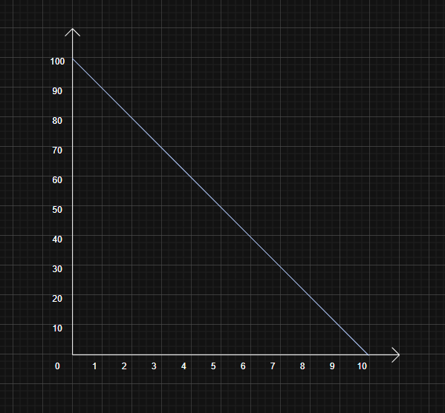
GIẢI THÍCH THÔNG TIN TRÊN BURNDOWN CHART
Nhóm có đang đi đúng hướng (On Track)? → Có!
Lý do:
- Nhóm cần burn 10 điểm/ngày (vì 100 điểm / 10 ngày).
- Thực tế nhóm burn đúng 10 điểm/ngày từ ngày 2–5.
- Burndown Chart đi xuống thẳng, đều và sát đường chuẩn.
Điều này cho thấy:
- Ước lượng hợp lý.
- Nhóm đang làm việc ổn định.
- Không có impediments lớn.
- Các task đã được chia nhỏ hợp lý.
- Quy trình Daily Scrum hiệu quả.
Scrum Master nên làm gì?
- Tiếp tục theo dõi tiến độ từng ngày.
- Nhắc dev cập nhật task đúng thời điểm.
- Kiểm tra xem còn task nào phụ thuộc chéo (backend ↔ mobile ↔ UI).
- Chuẩn bị sẵn giải pháp khi tiến độ bất ngờ chậm.
Nhìn chung, mọi thứ đều đang đúng hướng.
Phân tích một tình huống nếu Burndown Chart không giảm đều. Ví dụ, nếu vào ngày 5, nhóm chỉ hoàn thành 40 điểm story thay vì 60
1. Điều tra nhanh trong Daily Scrum
Các câu hỏi cần hỏi team:
- “Task nào bị block?”
- “Ai đang cần hỗ trợ?”
- “Có phụ thuộc gì chưa được giải quyết?”
- “Những task nào đang quá lớn?”
2. Tách nhỏ các task lớn (Re-split tasks)
- Chia thành các phần nhỏ 1–2 ngày
- Giúp Burndown xuống đều trở lại
- Giảm cảm giác "kẹt" của dev
3. Gỡ impediments ngay
Scrum Master trực tiếp:
- Làm việc với PO để làm rõ yêu cầu
- Yêu cầu UI/UX giao bản prototype sớm
- Yêu cầu DevOps fix môi trường build
- Điều phối backend ↔ mobile trao đổi nhanh
- Escalate khi một bộ phận ngoài team gây chậm tiến độ
4. Ưu tiên lại backlog trong Sprint
Nếu việc chậm quá nhiều:
→ PO và Scrum Master phải Adjust Scope:
- Loại bớt các story thấp priority
- Tập trung hoàn thành những item quan trọng nhất
5. Họp kỹ thuật nhanh (Ad-hoc Sync Meeting)
Không phải Sprint Retrospective
Không phải Sprint Planning
→ Chỉ là technical huddle 10–15 phút để unblock dev.
Câu 3:
1. BẮT ĐẦU CUỘC HỌP
Scrum Master:
“Chúng ta bắt đầu Daily Scrum. Mời từng người cập nhật theo 3 câu hỏi:
- Hôm qua đã làm gì?
- Hôm nay làm gì?
- Có gặp trở ngại gì không?”
2. NHÂN VIÊN 1 BÁO CÁO
Hôm qua:
- Hoàn thành giao diện màn hình đăng nhập và tích hợp API đăng nhập.
Hôm nay:
- Bắt đầu phát triển màn hình Trang chủ (Dashboard) và xử lý dữ liệu người dùng.
Khó khăn:
- API chưa trả về đủ trường dữ liệu (thiếu trường “displayName”).
3. NHÂN VIÊN 2 BÁO CÁO
Hôm qua:
- Hoàn thiện API đăng ký tài khoản và kiểm thử bằng Postman.
Hôm nay:
- Triển khai API lấy thông tin chi tiết người dùng.
Khó khăn:
- Môi trường test server bị lỗi từ chiều hôm qua nên không đẩy bản cập nhật mới được.
4. NHÂN VIÊN 3 BÁO CÁO
Hôm qua:
- Viết xong toàn bộ test case cho chức năng đăng nhập và đăng ký.
Hôm nay:
- Bắt đầu test chức năng đăng ký nếu backend cung cấp bản build mới.
Khó khăn:
- FE và BE chưa thống nhất format lỗi trả về, khiến test khó xác định đúng/ sai.
5. SCRUM MASTER TỔNG HỢP & GIẢI QUYẾT VẤN ĐỀ
Scrum Master:
- Ghi nhận hai impediment:
  - Format API chưa đồng nhất giữa FE và BE.
  - Server test bị lỗi, backend không deploy được.
Hướng xử lý:
- Sau Daily Scrum, Nhân viên 1 và Nhân viên 2 họp nhanh 10 phút thống nhất format API trả về (đặc biệt là error format).
- Scrum Master liên hệ DevOps khởi động lại server test trong vòng 1 giờ.
- Nhân viên 3 tạm thời tiếp tục viết test case để tránh chờ đợi.
6. KẾT THÚC CUỘC HỌP
Scrum Master:
“Cảm ơn mọi người. Chúng ta kết thúc Daily Scrum.
Nhân viên 1 và Nhân viên 2 ở lại 10 phút để xử lý API. Nhân viên 3 sẽ nhận thông báo ngay khi server hoạt động trở lại.”
Câu 4:
Bước 1:
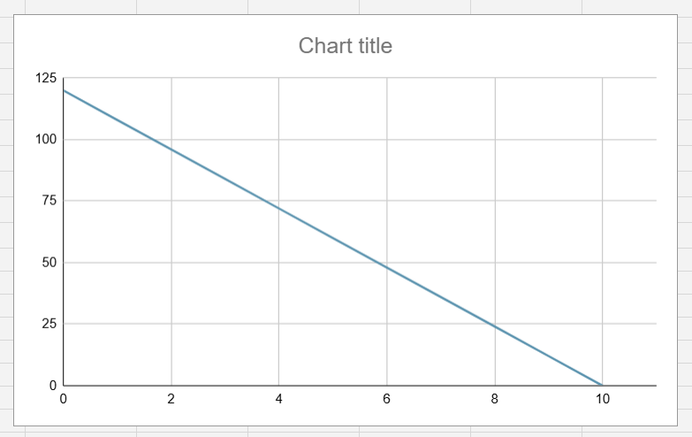
Bước 2: Nhận xét dựa trên biểu đồ
1. Giai đoạn đầu Sprint (Ngày 1 → 4): Nhóm làm chậm
Đường thực tế luôn cao hơn đường lý tưởng → nghĩa là đi chậm, có nguy cơ trễ.
Nguyên nhân có thể:
- Task quá lớn hoặc chưa được chia nhỏ.
- Còn đang setup môi trường, CI/CD, database.
- Thiếu thông tin yêu cầu từ PO.
- Blocker kỹ thuật chưa được giải quyết.
2. Giai đoạn giữa Sprint (Ngày 5 → 7): Nhóm bắt đầu bắt kịp
Đến ngày 6, hai đường gần như chạm nhau → nhóm đã bắt đầu vào guồng.
3. Giai đoạn cuối Sprint (Ngày 7 → 10): Nhóm làm việc tăng tốc mạnh
Biểu đồ cho thấy sự tụt dốc rất nhanh → nghĩa là:
- Nhóm đẩy mạnh hoàn thành task.
- Có thể dồn effort để “đuổi kịp deadline”.
- Có thể xảy ra overtime hoặc áp lực cao.
Bước 3: Nhóm có đang đi đúng hướng không?
Câu trả lời: Cuối cùng thì đúng hướng, nhưng KHÔNG ổn định.
- Đầu Sprint: chậm → có nguy cơ fail Sprint Goal.
- Giữa Sprint: bắt đầu bắt kịp tiến độ.
- Cuối Sprint: tăng tốc để hoàn thành → không tốt vì:
  - Rủi ro bug cao
  - Nhóm căng thẳng
  - Chưa tuân thủ sustainable pace (tốc độ bền vững)
Bước 4: Nếu Burndown không giảm đều (như biểu đồ của bạn) – Scrum Master phải làm gì?
1. Xác định nguyên nhân
- Hỏi team trong Daily Scrum:
  - Task nào còn block?
  - Dự đoán sai effort?
  - Chờ API? Chờ thiết kế?
  - Bạn nào bị quá tải?
2. Loại bỏ cản trở ngay lập tức
Scrum Master cần:
- Điều phối để gỡ blocker
- Làm việc với PO nếu thiếu yêu cầu
- Xin thêm tài nguyên (DevOps, QA, môi trường test)
- Hướng dẫn team chia nhỏ task để hoàn thành từng phần
3. Điều chỉnh kế hoạch Sprint
- Ưu tiên lại backlog
- Tập trung vào task quan trọng
- Đẩy những chức năng “ít quan trọng” sang Sprint sau
- Pair programming hoặc mob programming
4. Nếu tình hình quá tệ
→ Scrum Master báo với Product Owner:
- Có nguy cơ không đạt Sprint Goal
- PO có thể dừng Sprint sớm hoặc điều chỉnh phạm vi
Câu 5:
BƯỚC 1 – Xây dựng Kanban Board
1. To Do
Đây là danh sách những nhiệm vụ đã được chọn vào Sprint nhưng chưa bắt đầu thực hiện.
Ví dụ các thẻ công việc (cards):
- Thiết kế giao diện trang Dashboard
- Phát triển API đăng nhập
- Phát triển API quản lý công việc (CRUD Tasks)
- Tích hợp tính năng nhắc nhở (Notification)
- Kiểm tra bảo mật (Security Testing)
- Tối ưu hiệu năng Load Task List
- Tích hợp thanh toán Premium (Payment Integration)
2. In Progress
Những nhiệm vụ đang được phát triển.
Ví dụ:
- Thiết kế UI Dashboard
- API đăng nhập
- Tích hợp tính năng nhắc nhở
3. Done
Những công việc đã hoàn tất và đạt Definition of Done.
Ví dụ:
- Thiết kế icon hệ thống
- Viết tài liệu API cơ bản
- Thiết lập CI/CD
BƯỚC 2 – Đặt giới hạn WIP (Work In Progress Limit)
WIP Limit đề xuất
- To Do: Không giới hạn
- In Progress: Tối đa 3 nhiệm vụ
- Done: Không giới hạn
Tại sao phải giới hạn WIP? (Lý do rất quan trọng)
- Tránh tình trạng làm dở nhiều việc nhưng không hoàn thành việc nào.
- Giúp team tập trung, giảm sự chuyển đổi ngữ cảnh (context switching).
- Phát hiện vấn đề sớm, vì khi cột "In Progress" đầy, nhóm buộc phải giải quyết block thay vì bắt thêm việc mới.
- Tăng chất lượng, vì mỗi người tập trung vào ít task hơn.
- Tăng throughput – số lượng task hoàn thành trong Sprint nhiều hơn.
Giới hạn WIP là nền tảng quan trọng của Agile và Kanban.
BƯỚC 3 – Mô phỏng tình huống nhóm bị quá tải công việc
Tình huống
Cột In Progress đang có 6 công việc:
- Thiết kế UI
- API đăng nhập
- API CRUD Tasks
- Kiểm tra bảo mật
- Tích hợp notification
- Hiệu năng load task list
→ WIP Limit là 3 nhưng đã gấp đôi → team bị quá tải.
Điều chỉnh Kanban Board:
1. Yêu cầu team STOP kéo thêm task vào In Progress
Không ai được kéo thêm task từ To Do.
2. Tổ chức cuộc họp nhanh (5 phút) phân tích nguyên nhân
Ví dụ nguyên nhân:
- Dev đang “ôm” quá nhiều task một lúc
- Task không được chia nhỏ
- Có nhiều blocker từ backend hoặc từ yêu cầu
- QA chưa test kịp
3. Điều chỉnh workflow
Giải pháp:
a. Chuyển một số task sang trạng thái “Blocked” hoặc “Review”
→ Tách rõ để nhìn nguyên nhân và xử lý.
b. Ưu tiên giải quyết block trước khi làm task mới
→ Nhóm xoay sang hỗ trợ nhau để đẩy task sang Done.
c. Áp dụng pair programming / mob programming cho task quan trọng
→ Giảm tồn đọng.
d. Chia nhỏ task lớn
Ví dụ “API CRUD Tasks” chia thành:
- create
- update
- delete
- get
4. Điều chỉnh lại WIP Limit nếu thực sự cần
Nếu team trưởng thành hơn, có thể tăng WIP từ 3 → 4.
BƯỚC 4 – Vai trò của Scrum Master trong việc sử dụng Kanban Board
Scrum Master có trách nhiệm:
1. Đảm bảo Kanban Board luôn minh bạch
- Nhắc team cập nhật trạng thái mỗi ngày
- Kiểm tra xem task có đúng cột hay không
- Nhắc nhở team không kéo quá WIP
2. Giám sát và phân tích luồng công việc
Scrum Master quan sát:
- Cột nào “bị tắc”?
- Task nào nằm quá lâu mà không dịch chuyển?
- Điểm nghẽn xảy ra ở đâu?
Sau đó đề xuất giải pháp.
3. Loại bỏ cản trở (impediments)
Nếu task bị kẹt vì:
- thiếu tài liệu từ PO
- lỗi môi trường
- chờ review
- thiếu tài nguyên server
→ Scrum Master xử lý ngay.
4. Coach team cách sử dụng Kanban đúng cách
- Không kéo quá WIP
- Chỉ làm 1–2 task một lúc
- Cập nhật board ngay khi di chuyển task
- Hỗ trợ nhau hoàn thành task
5. Tăng tính hợp tác và tốc độ
Scrum Master thúc đẩy:
- Pair programming
- Swarming (cả team cùng xử lý 1 task khó)
- Tập trung “hoàn thành” thay vì “đang làm”
Câu 6:
Tình Huống:
Bạn là một thành viên trong nhóm phát triển phần mềm sử dụng phương pháp Scrum. Nhóm của bạn đang thực hiện một Sprint kéo dài 2 tuần để phát triển một tính năng mới cho sản phẩm. Bạn cần chuẩn bị và theo dõi tiến trình công việc trong Sprint này.
Yêu cầu:
- Tạo một kế hoạch Daily Scrum:
  - Mô tả cách bạn sẽ tổ chức một Daily Scrum chuẩn cho nhóm phát triển.
  - Liệt kê ba câu hỏi chính mà các thành viên trong nhóm sẽ trả lời trong mỗi cuộc họp Daily Scrum.
  - Xác định các yếu tố quan trọng để một Daily Scrum hiệu quả.
- Xây dựng Burndown Chart:
  - Bạn có một Sprint với 10 User Stories, mỗi User Story có độ phức tạp từ 3 đến 8 điểm. Tổng điểm Story của Sprint là 50 điểm.
  - Mỗi ngày, bạn sẽ theo dõi tiến độ công việc và cập nhật Burndown Chart.
  - Tạo biểu đồ Burndown thể hiện sự giảm dần của khối lượng công việc còn lại qua thời gian.
  - Giải thích cách bạn đọc và phân tích Burndown Chart để đánh giá tiến độ của Sprint.
- Quản lý công việc bằng Kanban Board:
  - Vẽ một Kanban Board cho Sprint này, chia thành các cột như: "To Do", "In Progress", "Code Review", và "Done".
  - Liệt kê các công việc cụ thể từ User Stories vào các cột tương ứng trên Kanban Board.
  - Giải thích cách sử dụng Kanban Board để theo dõi và quản lý các công việc trong Sprint.
- Vai trò của Scrum Master:
  - Là Scrum Master, bạn sẽ làm gì để đảm bảo quá trình Daily Scrum diễn ra hiệu quả?
  - Bạn sẽ giải quyết các vấn đề và xung đột trong nhóm phát triển như thế nào trong suốt Sprint?
  - Liệt kê ít nhất ba kỹ năng quan trọng mà một Scrum Master cần có để quản lý tốt một Sprint.
2. Burndown Chart
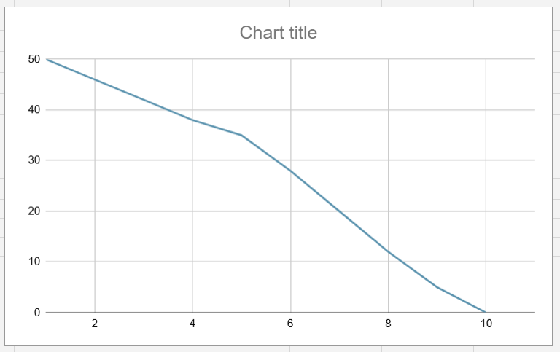

3. Thông số Kanban Board
To do | In Progress | Code Review | Done
Tạo form đăng ký | Xử lý login | Hiển thị dashboard | Tìm kiếm sản phẩm
Thêm giỏ hàng | Thanh toán |  | Xem đơn hàng
Thông báo email |  |  | Cập nhật profile
Báo cáo thống kê
4️. Vai trò của Scrum Master
Đảm bảo Daily Scrum hiệu quả:
· Kiểm soát thời gian, hướng cuộc họp vào ba câu hỏi chính
· Khuyến khích mọi người nói và trao đổi cởi mở
· Ghi nhận các trở ngại và tìm cách giải quyết
Giải quyết vấn đề và xung đột:
- Xác định nguồn gốc xung đột (công việc, hiểu nhầm yêu cầu)
- Làm trung gian giải thích, hướng dẫn giải pháp hợp tác
- Thúc đẩy nhóm tự tìm ra phương án tốt nhất
Ba kỹ năng quan trọng của Scrum Master:
1. Kỹ năng giao tiếp: truyền đạt rõ ràng, tạo môi trường mở
2. Kỹ năng giải quyết xung đột: trung lập, hỗ trợ nhóm vượt trở ngại
3. Kỹ năng quản lý thời gian và tiến độ: theo dõi Sprint, dùng Burndown Chart và Kanban Board hiệu quả

Câu 7 + 8:
Bước 1:
To do | In Progress | Done
Thiết kế giao diện form đăng ký | Kết nối API đăng ký | Kiểm thử form đăng ký

Bước 2: Tổng số điểm công việc
- Tổng Story Points: 9 điểm
- Phân chia công việc:
  - Thiết kế giao diện form đăng ký → 3 điểm
  - Kết nối API đăng ký → 3 điểm
  - Kiểm thử form đăng ký → 3 điểm
Bước 3: Mô phỏng Daily Scrum buổi sáng
Thành viên A:
- Hôm qua làm gì? → Chuẩn bị mockup cho form đăng ký.
- Hôm nay làm gì? → Thiết kế giao diện form và gửi review.
- Gặp trở ngại gì không? → Cần phản hồi nhanh từ Product Owner để hoàn thiện mockup.
Thành viên B:
- Hôm qua làm gì? → Đọc tài liệu API của backend.
- Hôm nay làm gì? → Kết nối API đăng ký với form.
- Gặp trở ngại gì không? → Chờ API endpoint ổn định từ backend.
Thành viên C:
- Hôm qua làm gì? → Soạn kịch bản test case.
- Hôm nay làm gì? → Kiểm thử form đăng ký sau khi A và B hoàn thành.
- Gặp trở ngại gì không? → Chưa có dữ liệu thử nghiệm thực tế, cần A và B hoàn tất trước.
Bước 4: Cập nhật Burndown Chart cuối ngày,
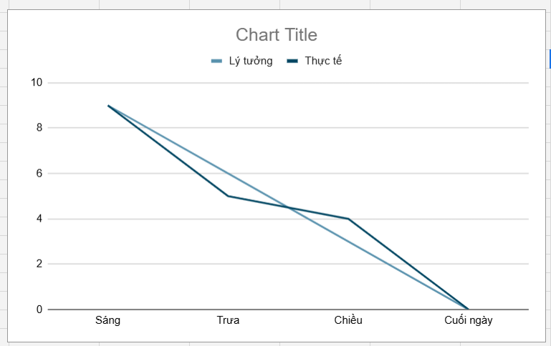
Bước 5: Vai trò của Scrum Master trong 1 ngày Sprint
- Giám sát tiến độ task trên Kanban Board, đảm bảo task được kéo đúng trạng thái.
- Điều phối Daily Scrum, nhắc nhở nhóm tập trung vào 3 câu hỏi.
- Hỗ trợ loại bỏ trở ngại nhanh chóng: liên hệ Product Owner, backend, hoặc cung cấp hướng dẫn kỹ thuật.
- Theo dõi Burndown Chart để đánh giá tiến độ và nhắc nhóm nếu tiến độ chậm.
Phản hồi cuối ngày:
- Hôm nay nhóm làm tốt gì: Task được hoàn thành đúng tiến độ, giao tiếp nhanh, phối hợp hiệu quả.
- Khó khăn gặp phải: Chờ phản hồi mockup từ Product Owner và API từ backend.
- Scrum Master hỗ trợ: Giải quyết nhanh các trở ngại, nhắc nhở và điều phối nhóm, đảm bảo tất cả task hoàn thành trong ngày.
Câu 9:
1. Phân tích vấn đề

Vấn đề | Dấu hiệu | Nguyên nhân có thể | Rủi ro nếu không xử lý
1. Daily Scrum kéo dài, không tập trung | Cuộc họp 22–25 phút, dev chỉ nói “Hôm qua… hôm nay…” | Các thành viên không liên kết công việc với Sprint Goal, thiếu sự chuẩn bị | Thông tin quan trọng bị bỏ sót, tiến độ Sprint khó kiểm soát
2. Dev không nêu trở ngại | 2 thành viên không báo vấn đề dù velocity thấp | Sợ bị phê bình, chưa hiểu vai trò Scrum Master | Các trở ngại không được loại bỏ, gây trì trệ công việc
3. Kanban Board “tắc nghẽn” | In Progress: 8 task, Done: 2 task | Quá nhiều task cùng lúc, thiếu quản lý WIP (Work in Progress) | Dẫn tới backlog bị trì hoãn, Sprint Goal khó hoàn thành
4. Burndown Chart đi ngang | Ngày 1–5: 52 → 51 → 51 → 48 → 47 | Velocity thấp, task chưa hoàn thành, dev bị phân tán | Sprint không đạt mục tiêu đúng hạn, khó dự đoán kết quả
2. Đề xuất cách Scrum Master can thiệp
Vấn đề | Scrum Master nên làm | Giải pháp đúng Scrum
1. Daily Scrum kéo dài, thiếu tập trung | Nhắc nhở dev trả lời 3 câu hỏi chuẩn, liên kết Sprint Goal | Scrum Master hướng dẫn dev nói ngắn gọn, đúng trọng tâm, tập trung vào Sprint Goal
2. Dev không nêu trở ngại | Khuyến khích môi trường an toàn, hỏi riêng nếu dev ngại | Dùng kỹ thuật “Impediment Board”, ghi nhận trở ngại, đảm bảo dev được hỗ trợ
3. Kanban Board tắc nghẽn | Giới hạn WIP, ưu tiên task quan trọng, hỗ trợ phân phối lại task | Scrum Master giúp nhóm áp dụng WIP limit, re-prioritize backlog
4. Burndown Chart đi ngang | Phân tích nguyên nhân task chậm, tái phân bổ tài nguyên | Giúp nhóm xác định bottleneck, tập trung hoàn thành task quan trọng, giữ Sprint Goal
3. Mô phỏng cuộc họp Daily Scrum chuẩn (10 dòng)
Thành viên 1:
- Hôm qua em đã hoàn thiện mockup form đặt lịch.
- Hôm nay em sẽ bắt đầu tích hợp giao diện với API.
- Trở ngại: em chưa rõ endpoint API nào dùng cho nhắc lịch.
Thành viên 2:
- Hôm qua em viết logic backend cho nhắc lịch.
- Hôm nay em sẽ test API với Dev1.
- Trở ngại: không, mọi thứ ổn.
Thành viên 3:
- Hôm qua em chuẩn bị test case cho đặt lịch khám.
- Hôm nay em sẽ phối hợp test sau khi Dev1 và Dev2 xong API.
- Trở ngại: không.
Thành viên 4:
- Hôm qua em đọc tài liệu test case, chuẩn bị test môi trường.
- Hôm nay em sẽ chạy kiểm thử chức năng đặt lịch.
- Trở ngại: không.
Scrum Master:
- Ghi nhận trở ngại của Dev1, hướng dẫn dev liên hệ PO hoặc backend để xác nhận endpoint.
- Nhắc nhở cả nhóm tập trung vào Sprint Goal “Hoàn thiện chức năng đặt lịch + nhắc lịch”.
4. Burndown Chart lý tưởng (mô tả bằng chữ)
- Tổng Story Points: 52
- Số ngày Sprint: 10 ngày

Ngày | Story Points
1 | 47
2 | 42
3 | 37
4 | 33
5 | 28
6 | 22
7 | 17
8 | 13
9 | 6
10 | 0

